Google Authenticatorのアカウントを引き継ぐ方法を教えてください

「Google Authenticator」のアプリケーションのバージョンが最新であることを確認いただき、以下リンクを参照ください。

- Googleのアカウントを持っている方
- Googleのアカウントを持っていない方

Googleのアカウントを持っている方

機種変更前の端末で「Google Authenticator」とGoogleのアカウントを連携されている方は、Googleアカウントに保存されています。

機種変更後の端末で「Google Authenticator」を利用する際、Googleのアカウントでログインしていただくと、アカウントの移行が完了します。

①機種変更前の端末：「Google Authenticator」の右上の雲のマークにチェックが入っていることを確認します
※右上の雲のマークにチェックがついていない方※

右上の人型マークをタップし、Googleアカウントへログインし同期を許可してください。

②機種変更後の端末：「Google Authenticator」のアプリケーションをインストールし、機種変更前の端末と同じGoogleアカウントでログインを行うと移行が完了です

設定後michibikuにログインができるかご確認ください。

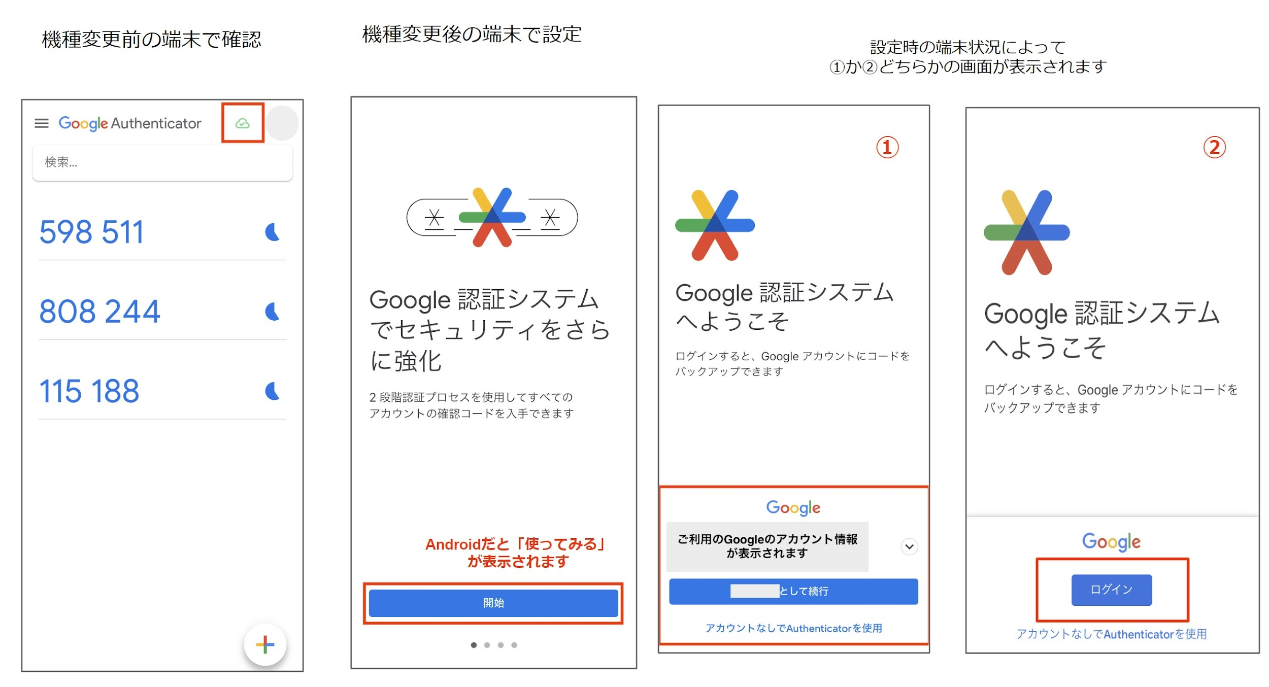

Googleのアカウントを持っていない方

以下の方法で「Google Authenticator」の移行が可能です。

QRコードを用いた移行方法

機種変更前の端末の「Google Authenticator」でアカウントをエクスポートし、
機種変更後の端末でインポートを行うことで、アカウントを移行することが可能です。

ご自宅にWi-Fi環境がない方は、セットアップキーにてお手続きいただきますようお願いいたします。

機種変更前の端末の「Google Authenticator」でアカウントをエクスポートします。
（画像例：iPhone）

①左上３本線のマークをタップします
②アカウントを移行をタップします
③アカウントをエクスポートの画面で続行をタップします

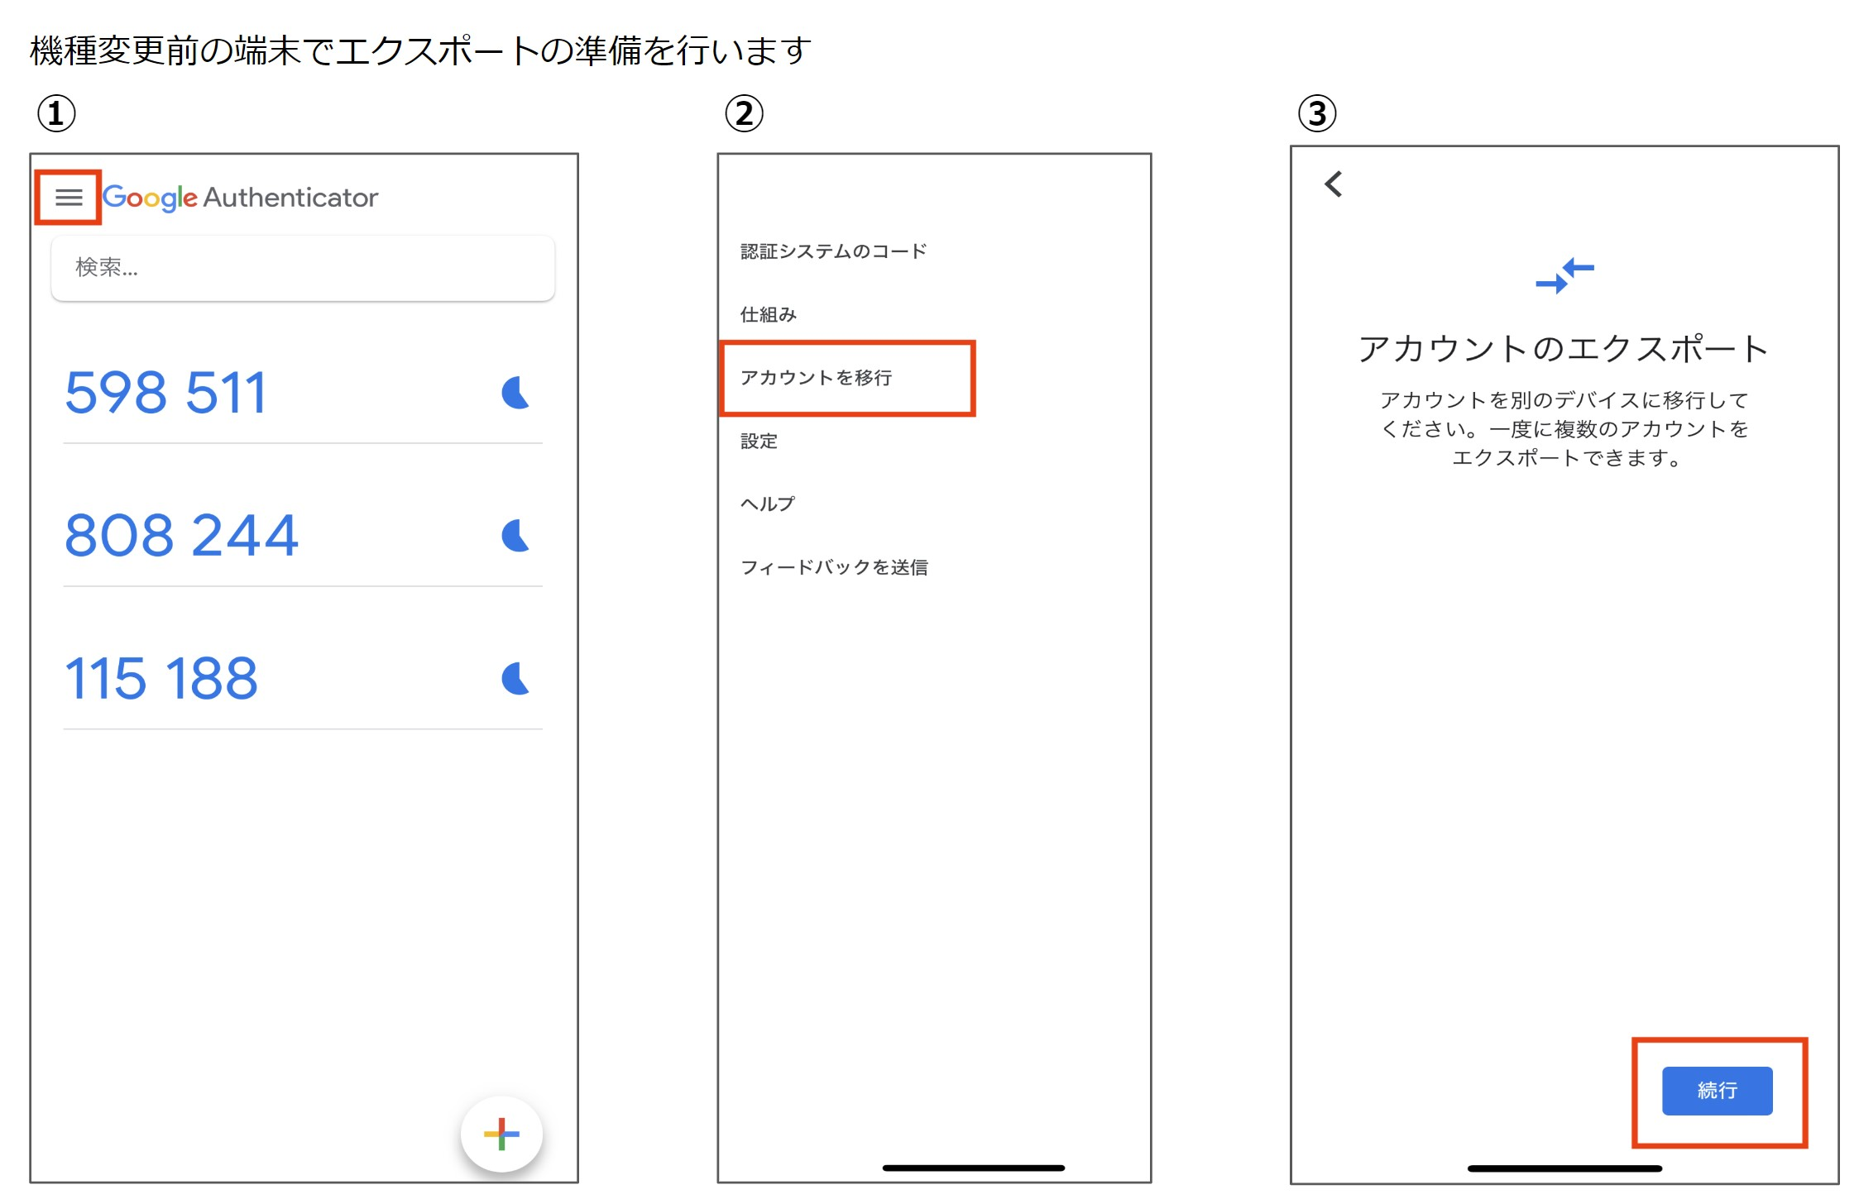

④FaceID、パスコード、TouchIDを使用し次の画面へ移動します
⑤機種変更後の端末に移行したいアカウントが✔️されているか確認し、エクスポートをタップします
⑥QRコードが表示されたら、次に新しい機種で操作を行います

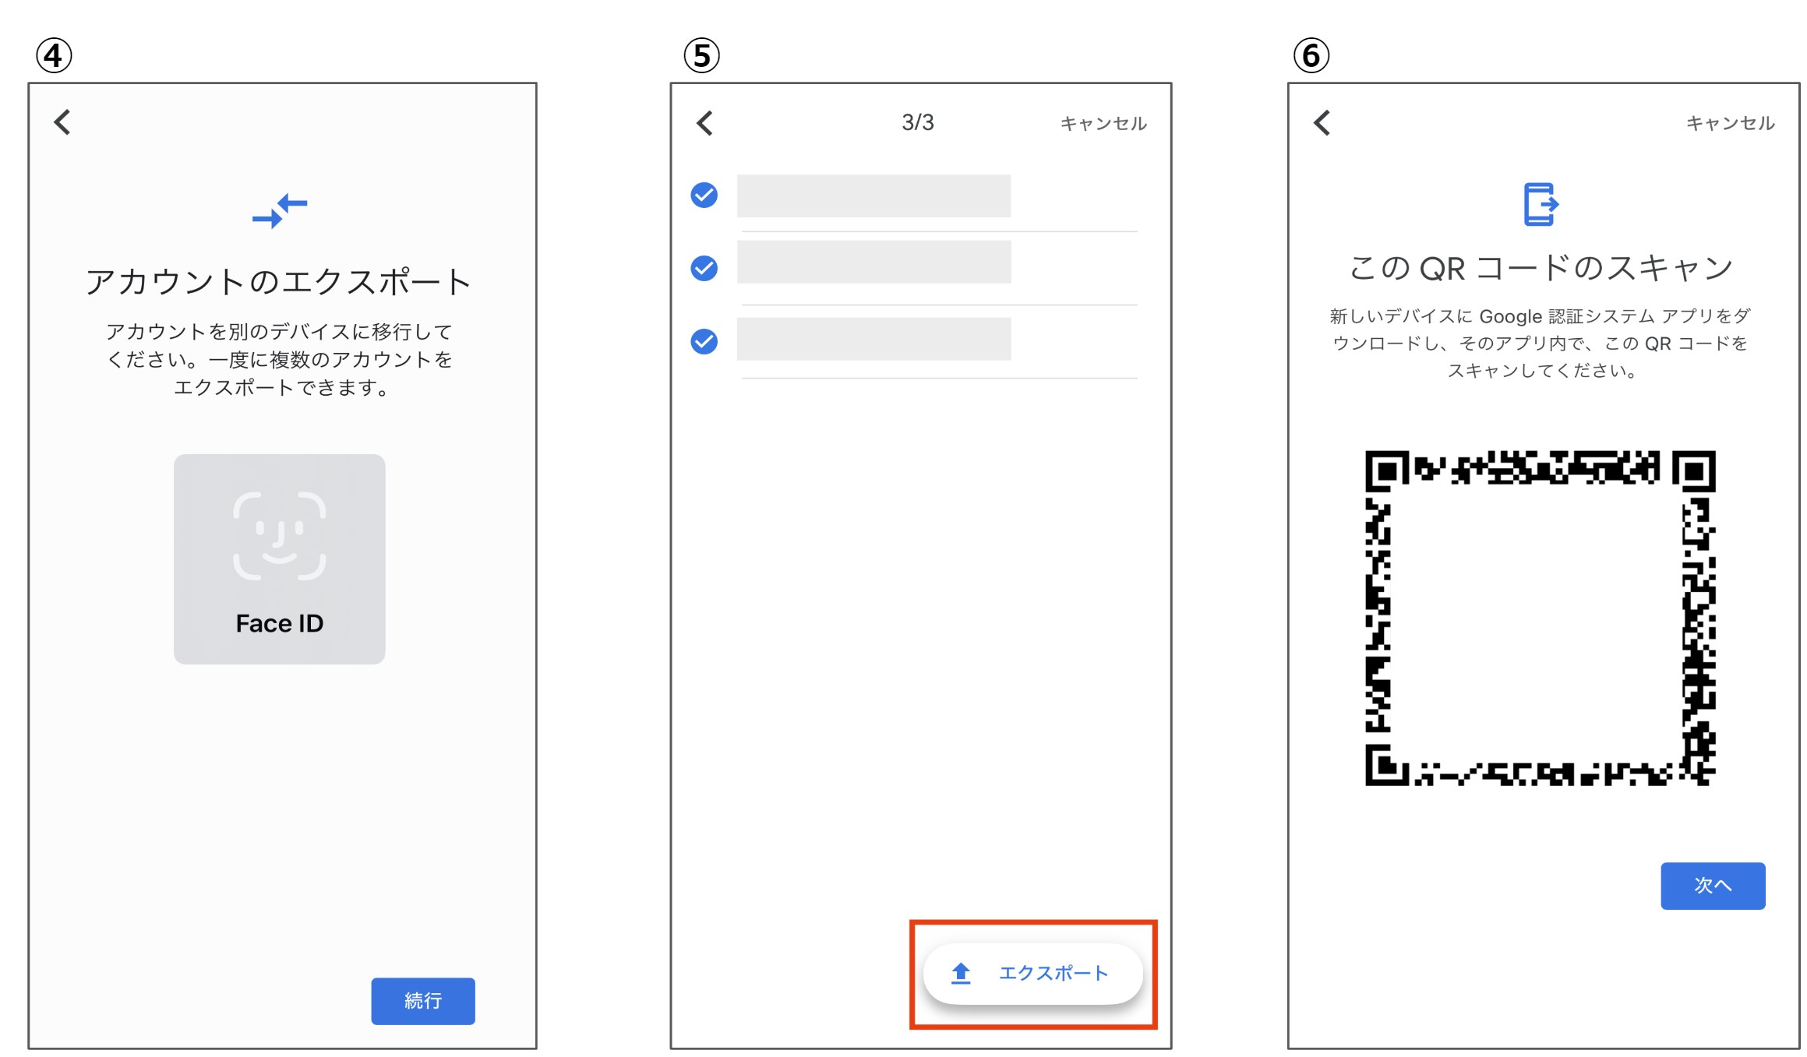

機種変更後の端末で「Google Authenticator」をダウンロードし、アカウントをインポートします。

①アプリを開き、開始をタップします
②右下の「＋」をタップし、機種変更前の端末に表示しているQRコードをスキャンします
③エクスポート時に選択したアカウントが移行されます

設定後michibikuにログインができるかご確認ください。

